Информация к проекту решения по заявлению:
1.6. Общество с ограниченной ответственностью «Теннисный центр»
Земельный участок:
адрес: обл. Новосибирская, г. Новосибирск, Заельцовский р-н, ул. Багратиона, з/у 31;
кадастровые кварталы 54:35:032465, 54:35:032467;
площадь- 10540 кв.м.;

Планшет № 889, 912
Зонирование: Зона озеленения (Р-2)
Запрос: «спорт (5.1) – объекты для занятия спортом: спортивные клубы в зданиях и сооружениях; спортивные залы в зданиях и сооружениях; физкультурно-оздоровительные комплексы в зданиях и сооружениях; сооружения для занятия спортом и физкультурой на открытом воздухе (теннисные корты, автодромы, мотодромы, трамплины, спортивные стрельбища)»
Планируется: строительство теннисного центра

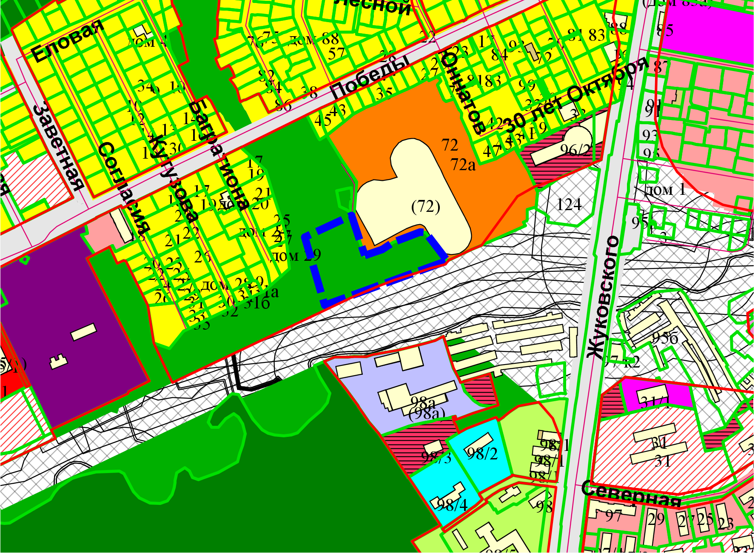
Приложения к заявлению:

